Edinburgh Napier University Study Abroad Program
爱丁堡龙比亚大学 一学期交流项目

爱丁堡龙比亚大学始建于1964年，已经发展成为兼具综合性和创新性的大学，是英国苏格兰地区最大的公立综合性大学之一。爱丁堡龙比亚大学的校名源自16世纪的数学家、对数公式发明人——约翰·龙比亚 (John Napier)，其出生的城堡已成为大学校园的一部分。爱丁堡龙比亚大学的校园环境优美，既有传统英伦风格的老校园，也有现代时尚风格的新校园，每个校园都坐落在爱丁堡市区，与周围社区和谐地融合在一起。

爱丁堡龙比亚大学是苏格兰地区排名第一的现代化大学，学生满意度连续四年蝉联爱丁堡第一，在全英排名第59（2024年泰晤士报英国大学排名）。
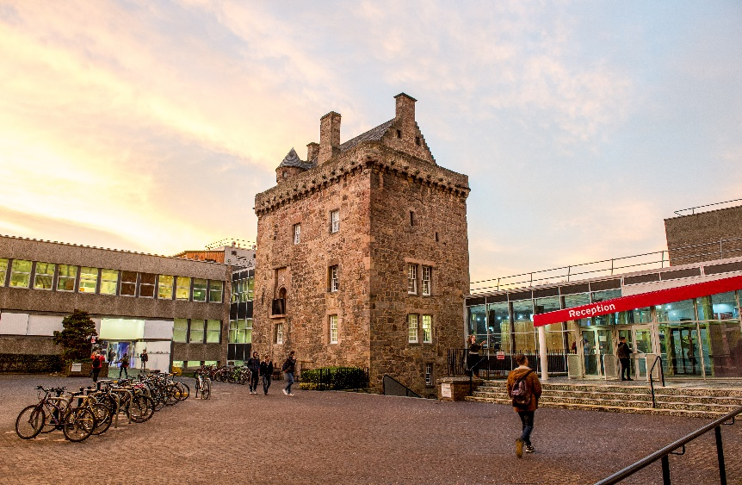
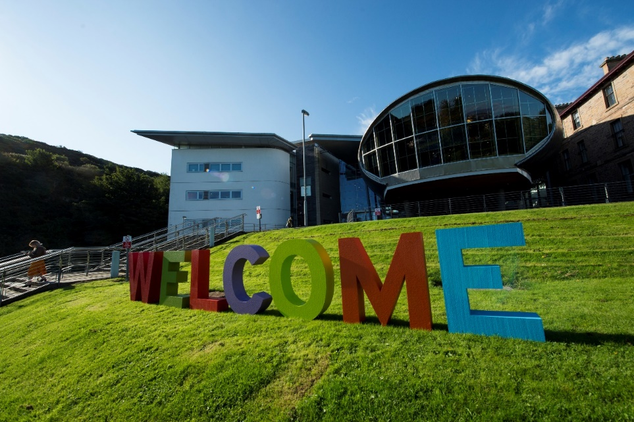
爱丁堡龙比亚大学是一所具有国际化氛围的大学，目前共有来自150多个国家和地区的约22,000名在校生，约6,000名国际学生。其中中国学生人数约占全校总人数的4%，给学生提供了非常优越的语言学习环境。大学下设五个学院，提供商科、计算机与工程、艺术、应用科学、健康等在世界范围内被广泛认可的学士、硕士及博士课程。

为了让更多学生可以体验到在英国爱丁堡真实的学习氛围和生活环境，爱丁堡龙比亚大学给来自中国合作院校的本科或者硕士在读同学，提供一学期交流项目。在一学期的时间里，享用爱丁堡龙比亚大学先进的学习设备和校园环境，体验到和不同国家同学一起上专业课的思维碰撞，还可以领略以古堡和山海为特色的美丽的爱丁堡城市风光。


一学期交流项目具体信息 ↓
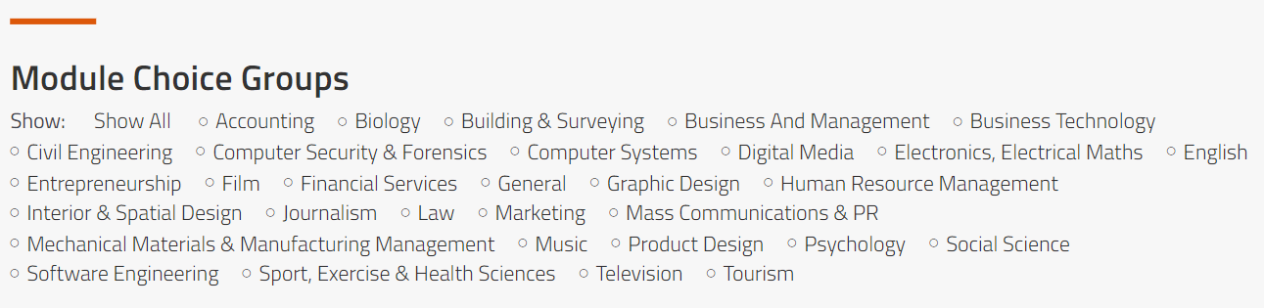
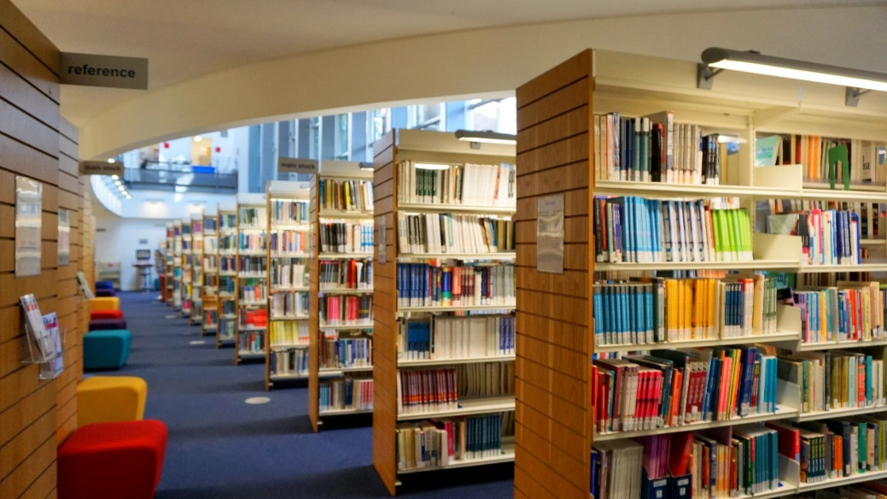
时间：2025年1月-6月
专业：面向所有专业和年级（请见附件选课表）
成绩要求：本科或硕士研究生，完成本学期课业，无挂科。
雅思：6.0 （5.5）或无需提供雅思，只需通过与课程主任的线上面试。
费用：
2门专业课学费：£3225*2=£6450
3门专业课学费：£3225*3=£9675
奖学金：合作院校学生享有10%学费减免，减免后学费为
2门专业课学费：£5808
3门专业课学费：£8707
（约5-8万人民币）
生活费：约£4000英镑（约3万6千人民币）
总费用：约8-12万人民币
优势：
1. 学分互换，回国后无需补学分。
2. 取得爱丁堡龙比亚大学出具的英方成绩单，大大提升自己的学历背景，为以后深造或者就业提高优势。
3. 免费注册每周2次的英语提升课程，以及1对1作业辅导。
4. 成绩达到60%，入读学位（本硕博）课程，可免去再考雅思。
报名截止日期：2025年11月30日
报名材料：护照、成绩单（中英文版）、在读证明（中英文版）、填写报名表
报名请联系：china@napier.ac.uk 或微信enuadmin


